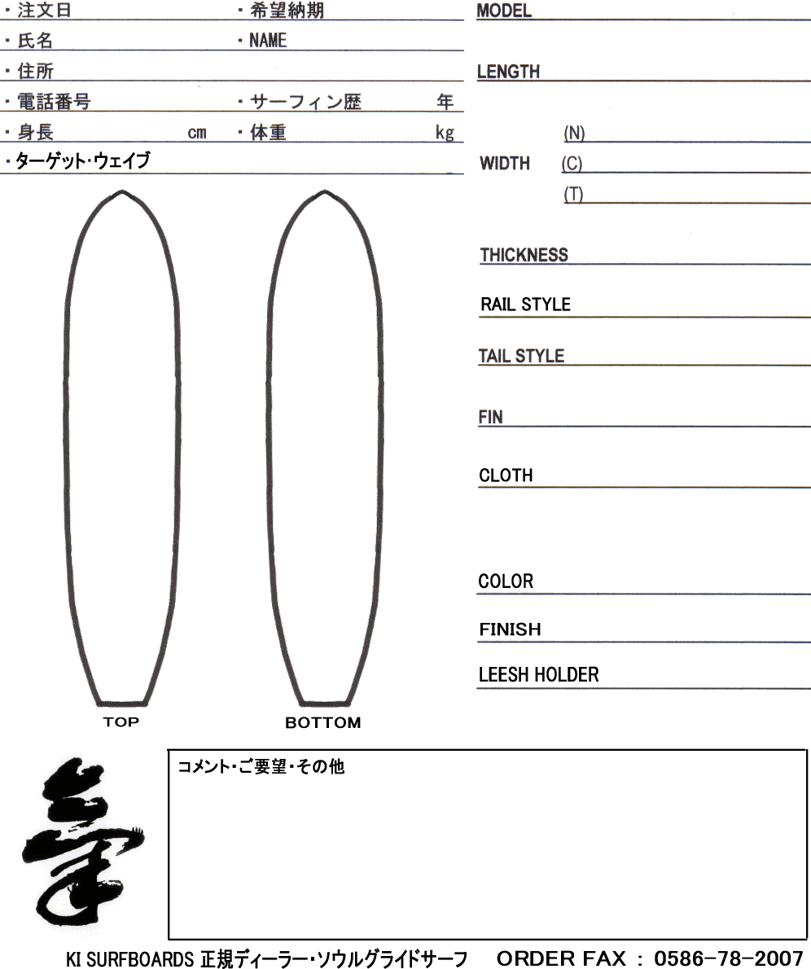
KI - NOSERIDER MODEL
SINGLE ( BOX ・ GLASS ON )
50/50・テーパー・DOWN

SQUARE ・ R-PIN

NORMAL ・ VOLAN
鏡面仕上 or サンドフィニッシュ
RESINLOOP or NORMAL
ロゴは気と楕円形の２種類が有ります。ロゴ位置の指定可能。
ＳＴＲＩＮＧＥＲ 3ストリンガー
2777年７月７日
年内に
波乗 太郎
波乗県波乗市波乗町７－７
000-0000-0000

ﾛﾝｸﾞ3年
中級ﾚﾍﾞﾙ
１７７
７７
鵠沼 ヒザ～カタ
９‘６“
体格･ﾚﾍﾞﾙ･波に合わせる
体格･ﾚﾍﾞﾙ･波に合わせる
体格･ﾚﾍﾞﾙ･波に合わせる
体格･ﾚﾍﾞﾙ･波に合わせる
○
○
○
○
ダークチェリーレッドティント
現在、長さ 、最大幅 、最大厚 、 レール仕様、 フィン仕様のロングボードに乗っています。レベルは、ヒザ～アタマ程度の波でボトム＆トップターン、カットバックが難無くできるレベルです。今回お願いする板は、小波でのテイクオフ性能、安定性、ノーズライド保持力を重視したクラシックなノーズライダーを製作していただきたいと思います。よろしくお願いします。
記入例
○
○
氣
氣

楕円形ﾛｺﾞ
←
氣漢字ﾛｺﾞ
←
氣漢字ﾛｺﾞ
→

＜注意事項＞
幅や厚の指定は、シェイパーに一任される事をお勧めいたします。（全ての指定も可能です）

